AGROECOLOGÍA
Curso 2020

TEÓRICO PRÁCTICO Nº10
PRINCIPIOS DE MANEJO ECOLÓGICO DE PLAGAS, MALEZASY ENFERMEDADES.

Objetivos generales de la unidad teórico práctica: Interpretar los conocimientos básicos sobre principios de manejo ecológico de adversidades.

Contenidos: Importancia de las plagas y enfermedades dentro de los sistemas productivos. Interacciones funcionales entre organismos. Alelopatía, competencia, complementariedad. Manejo ecológico de malezas. Control biológico y control integrado de plagas: conceptos básicos, posibilidades de aplicación, limitaciones, ejemplos. Teorías ecológicas.

ACTIVIDAD PRÁCTICA:

Objetivos particulares de la actividad práctica

- Estimular la capacidad de interpretar los problemas de malezas y plagas con un enfoque sistémico e integrador.
- Adquirir los elementos necesarios para diseñar estrategias de manejo de malezas y plagas compatibles con los objetivos de una agricultura sustentable.
- Identificar las diferencias que existen entre las estrategias de control desarrolladas con un enfoque convencional y las estrategias de manejo basadas con un enfoque agroecológico.

ACTIVIDADES

La resolución y entrega de la actividad práctica se podrá realizar tanto de manera grupal como individual.

1-Utilizando la Tabla 1 y las imágenes del Anexo2, seleccione 3 estrategias de manejo:

- Describa en qué consiste cada una de las estrategias seleccionadas e identifique si la estrategia es adecuada para el manejo de plagas, de malezas o de ambas.

- Ubique en el diagrama correspondiente al Anexo 1 las estrategias seleccionadas en el punto a, y señale sobre qué componente/s del agroecosistema interviene cada una. Para ello puede utilizar la forma que considere más práctica (letras, palabras y/o flechas).

Tabla 1.Algunas estrategias para el manejo de plagas y/o malezas.

Aplicación en banda de herbicidas de síntesis | Borduras y parches de vegetación semi-natural
Cultivos de cobertura | Control biológico
Rotaciones | Variedades resistentes
Policultivos | Manejo de la labranza
Manejo de la densidad del cultivo | Manejo de la época de siembra
Manejo de la fertilización | Cultivares competitivos

2-Utilizando el diseño del sistema de agricultura extensiva realizado en el práctico 8 y el Gráfico 1:

Seleccione dos de las estrategias descriptas para el sistema que favorezcan los mecanismos top-down y bottom up. Fundamente su elección.

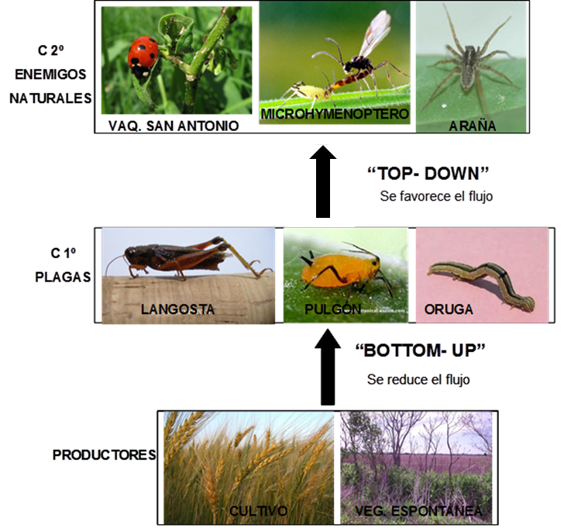

Gráfico 1. Representación de los mecanismos de manejo “Bottom- up” y” Top- down” y su efecto sobre el componente plaga.

3-Describa la/s diferencia/s entre el enfoque convencional y el agroecológico en cuanto a la estrategia de abordaje de plagas y malezas.

Bibliografía obligatoria:
Paleologos MF & CC Flores (2014). Principios para el manejo ecológico de plagas. En: Sarandón SJ & CC Flores (Editores). Agroecología: Bases teóricas para el diseño y manejo de agroecosistemas sustentables. Colección de libros Cátedra. Universidad Nacional de La Plata (EDULP). 467 pp Capítulo 10:260-285.
Sánchez Vallduví GE & SJ Sarandón (2014). Principios de manejo ecológico de malezas En: Sarandón SJ & CC Flores (Editores). Agroecología: Bases teóricas para el diseño y manejo de agroecosistemas sustentables. Colección de libros Cátedra. Universidad Nacional de La Plata (EDULP). 467 pp Capítulo 11:286-313.
Mónaco C (2014). Principios de manejo ecológico de enfermedades de cultivos. En: Sarandón SJ & CC Flores (Editores). Agroecología: Bases teóricas para el diseño y manejo de agroecosistemas sustentables. Colección de libros Cátedra. Universidad Nacional de La Plata (EDULP). 467 pp Capítulo 12:314-341.

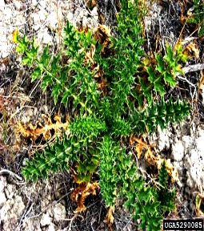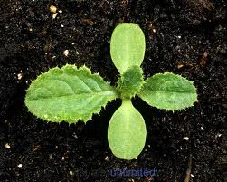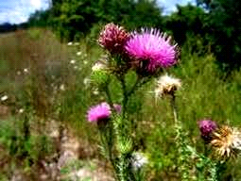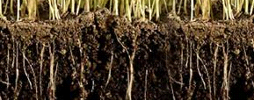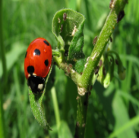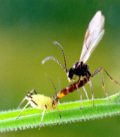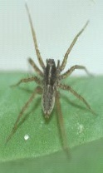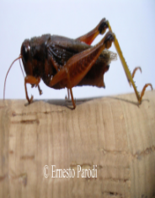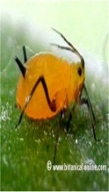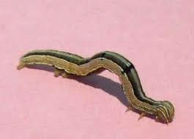

Germinación y emergencia
Crecimiento y desarrollo
Floración y semillado
VEGETACIÓN ESPONTÁNEA
Propágulos viables

Propágulos inviables

E solar

Ser humano
Calor
CULTIVO

SUELO
PRODUCTORES
CONSUMIDORES PRIMARIOS
CONSUMIDORES SECUNDARIOS

Energía cultural

Anexo 1. Diagrama general de los componentes relacionados con el control de plagas y malezas.
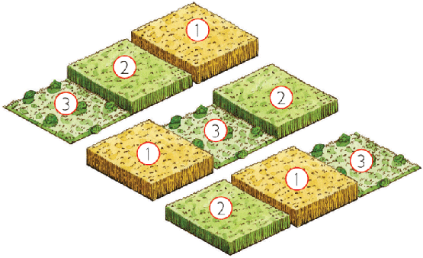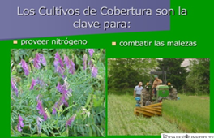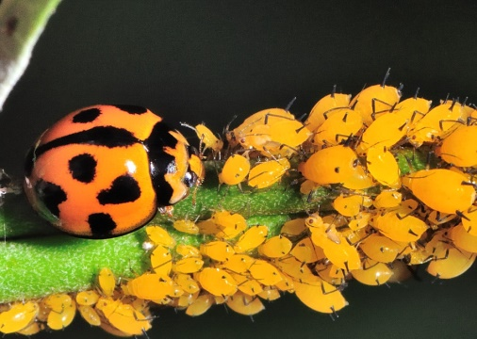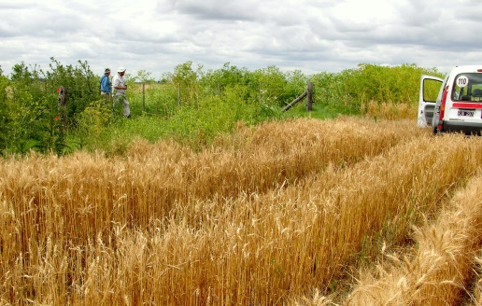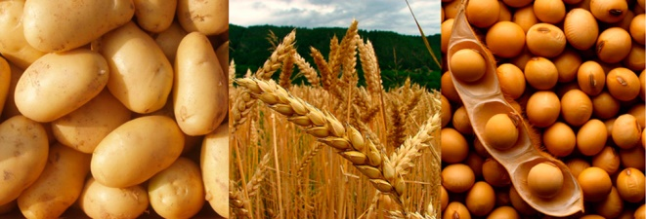
Anexo 2. Estrategias de manejo correspondientes al ejercicio 1.
Aplicación en banda de herbicida de síntesis
Rotaciones
Cultivos de cobertura
Control biológico
Borduras y parches de vegetación natural
Variedades resistentes

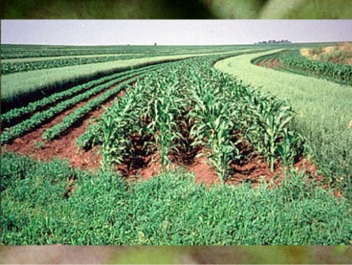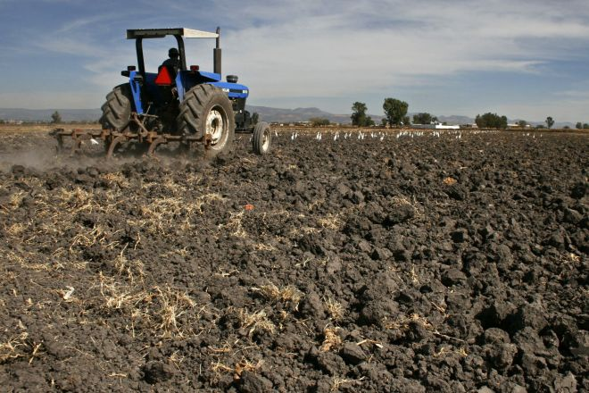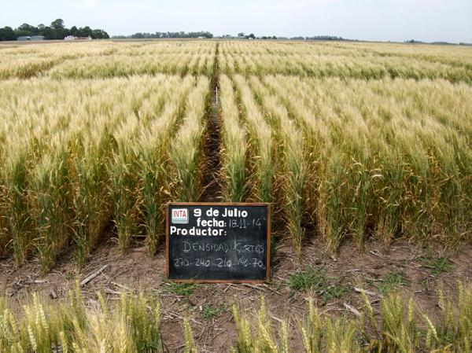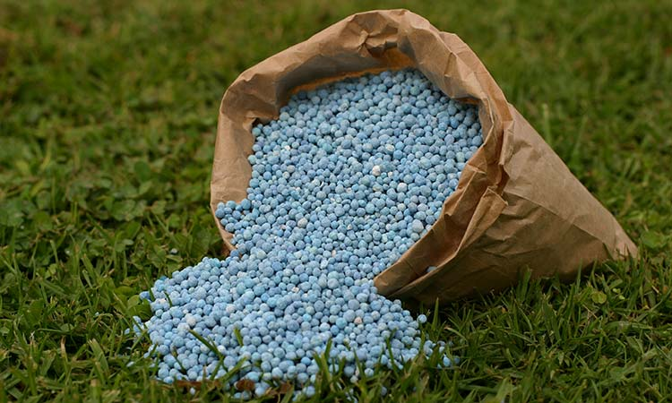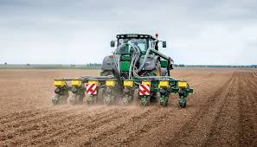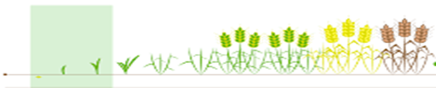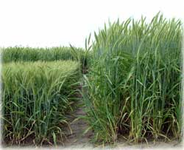
Policultivos
Manejo de la labranza
Manejo de la densidad del cultivo
Manejo de la fertilización
Manejo de la época de siembra
Cultivares competitivos

